

**S.E.P.**

**S.E.S.T.N.M.**

**T.N.M.**

**INSTITUTO TECNOLÓGICO DE TOLUCA**

**INGENIERÍA EN SISTEMAS**

**ANTEPROYECTO DE RESIDENCIA**

**“PAGINA WEB PARA MANEJO DE TICKETS E INVENTARIOS DE INTERCARTON”**

**P R E S E N T A:**

**ARTURO JIMENEZ ESTRADA**

**NO. CONTROL:**

**18280133**

**ASESOR INTERNO:**

**DRA. MAYRA GARDUÑO GAFFARE**

**ASESOR EXTERNO:**

**ING. OSCAR HERNANDEZ AMBROSIO**

METEPEC, ESTADO DE MÉXICO, FEBRERO DE 2023.

Contenido

1. Introducción 3

2. Descripción de la empresa u organización y del puesto o área del trabajo del estudiante 3

3. Problemas a resolver 3

4. Objetivos 4

4.1. Objetivo general 4

4.2. Objetivos específicos 4

5. Justificación 4

6. Marco Teórico 5

6.1. Bases de datos 5

6.2. Bases de datos relacional 5

6.3. Servidor Web 6

6.4. Aplicación Web 6

6.5. FrontEnd 7

6.6. BackEnd 7

6.7. HTML 8

6.8. CSS 9

6.9. JavaScript 9

6.10. Bootstrap 10

1. Introducción
2. Descripción de la empresa u organización y del puesto o área del trabajo del estudiante

Intercarton es una empresa comprometida con la comercialización y distribución de papel y cartón plegadizo proveniente de fuentes sustentables de una manera confiable.

El proyecto se realizará en el área de sistemas, la cual se encarga de darle solución a empleados de problemas que presenten, así como darles mantenimiento a las redes, servidores, equipos de cómputo, impresoras, por otra parte, también esta área se encarga de realizar cambios en la base de datos, al igual que se desarrollan proyectos para las diferentes áreas.

1. Problemas a resolver

En la empresa Intercarton la forma en que son reportados los incidentes que necesitan apoyo de sistemas, como son problemas de hardware o software (los cuales son conocidos como tickets), estos mismos son complicados de solucionar ya que no se conoce el momento en que alguien presentó un fallo, hasta que el empleado se acerque al área de sistemas a informar sobre el problema que se presentó, esto hace que la producción se detenga en cierto punto, ya que las áreas están separadas, lo que impide una buena comunicación y un buen funcionamiento de éstas.

De igual manera, la forma en la que es almacenado el inventario del hardware y software no es lo más eficiente ya que únicamente se maneja una hoja de cálculo en la cual es tardado buscar a un empleado para saber la información sobre su usuario y contraseñas.

1. Objetivos
   1. Objetivo general

Crear una aplicación web para la empresa Intercarton, utilizando herramientas web, como HTML, CSS, MYSQL, PHP, Bootstrap y JavaScript, para organizar los tickets e inventario.

* 1. Objetivos específicos
* Recopilar información que nos proporcione las necesidades de los empleados.
* Diseñar estructura de aplicación web.
* Brindar aplicación web que cubra necesidades de empleados.

1. Justificación

Hoy en día existen varias plataformas que te ayudan a gestionar diferentes partes de una empresa, sin embargo, éstas en su mayoría son con una licencia de paga, lo cual, hace que la empresa Intercarton esté limitada a las características que ofrecen estas plataformas.

Los beneficios que obtendrá la empresa Intercarton, principalmente es la reducción de gastos, debido a que esta aplicación se pondría en un servidor que se encuentra dentro de la misma empresa. De la misma manera ayudará a reducir las pérdidas que podrían producirse si se para la producción por tardar en presentar un problema, así mismo, se deja abierta la posibilidad para escalar más la aplicación web a la necesidad de la empresa.

1. Marco Teórico
   1. Bases de datos

De acuerdo a Oracle (s.f) una base de datos es “una recopilación organizada de información o datos estructurados, que normalmente se almacena de forma electrónica en un sistema informático. Normalmente, una base de datos está controlada por un sistema de gestión de bases de datos (SGBD)”. Una SGDB, “Es una colección de programas y estructuras de datos que nos permiten la manipulación o gestión de una BD.” (Cano, s.f).

Las bases de datos en la actualidad se encuentran en la mayor parte de sistemas que usamos de manera cotidiana, desde algo simple como comprar un producto en una tienda de conveniencia, ya que ese sistema debe tener la información de los productos almacenada, hasta los videojuegos y redes sociales, estas son muy importantes ya que proporcionan información concreta que quieren almacenar los desarrolladores.

* 1. Bases de datos relacional

Según Google (s.f), una base de datos relacional (BDR) es una forma de estructurar información en tablas, filas y columnas. Un BDR tiene la capacidad de establecer vínculos (o relaciones) entre información mediante la unión de tablas, lo que facilita la comprensión y la obtención de estadísticas sobre la relación entre varios datos. Al igual este tipo de bases de datos nos ayudan a no tener tanta información tan recurrente y así evitar información basura. De esta forma optamos por usar una base de datos relacional para el proyecto, ya que necesitamos una estructura en nuestra información en la que podamos establecer conexiones entre diferentes tablas de datos.

Al consultar con la empresa que desea el proyecto se nos menciona que desean que únicamente se tenga acceso de forma local, lo cual nos lleva a usar un servidor web local el cual incluye MySQL, que es una base de datos relacional que se puede usar de forma gratuita.

* 1. Servidor Web

Cases (2014) nos menciona que un servidor web “es un programa especialmente diseñado para transferir datos de hipertexto, es decir, páginas web con todos sus elementos (textos, widgets, baners, etc). Estos servidores web utilizan el protocolo http.” El servidor web recibe peticiones de clientes y éste da una respuesta con lo que se haya solicitado, sea mostrar hipertexto, o alguna imagen, etc.

Los servidores web tienen protocolos, los cuales son HTTP (Hyper Text Tranfer Protocol), este mencionado es el protocolo de transferencia de hipertexto, este protocolo aún es utilizado por algunas páginas web, pero el estándar para el desarrollo web está en el protocolo HTTPS, ya que es la versión segura del antiguo protocolo, debido a que la información que se maneje en el sitio web estará cifrada.

Para el desarrollo de la aplicación para manejo de tickets e inventario se tomó como mejor opción que el servidor web únicamente tuviera acceso de forma local, ya que éste maneja información personal de empleados.

* 1. Aplicación Web

Ictea (s.f), denomina una aplicación web a “aquellas herramientas que los usuarios pueden utilizar accediendo a un servidor web a través de Internet o de una intranet mediante un navegador”. En otras palabras, es una aplicación software que se codifica en un lenguaje soportado por los navegadores web en la que se confía la ejecución al navegador.

Los sitios web a los que acceden los usuarios haciendo uso de un navegador, son documentos que son interpretados por este mismo, ya que estos son archivos HTML, JavaScript (JS), CSS, etc. Estos son usados para dar una estructura, diseño y funcionalidad a una página web.

Todas las páginas web se componen de dos cosas BackEnd y FrontEnd, para el desarrollo de esta aplicación se tomó la decisión de que fuese en un entorno web, ya que al intentar hacerla una aplicación para dispositivos móviles tendríamos que realizar dos versiones: una para sistema operativo Android y otra para iOS, esto nos demoraría más que hacer una aplicación web que puede visualizarse en cualquier dispositivo.

* 1. FrontEnd

Ferry (s.f.), nos menciona que el FrontEnd “son aquellas tecnologías de desarrollo web del lado del cliente, es decir, las que corren en el navegador del usuario y que son básicamente tres: HTML, CSS y JavaScript”, éste se enfoca en el usuario en todo lo que puede ver, todo con lo que puede interactuar.

A pesar de que su uso recomendado es únicamente para utilizarse solo como lo que ve el usuario, existen formas de realizar un poco de programación como validaciones desde este lado con JavaScript o HTML, lo cual no es recomendable ya que algunos navegadores cuentan con opciones para evitar que se ejecute este tipo de código, por esta razón si se desea hacer una validación desde el FrontEnd se deberá hacer una segunda validación dentro del servidor y de ser posible hacerla con la base de datos.

* 1. BackEnd

El BackEnd como lo describe Pérez (2021) se denomina BackEnd a la “capa de acceso a los datos de un software que no es accesible para el usuario final”. Además, esta capa contiene toda la lógica de la aplicación que maneja los datos. Tomando la definición que le da Pérez (2021) a lo que es el BackEnd, entendemos que éste se va a encargar de conectar la interfaz con la base de datos realizando peticiones de alta de datos, modificaciones, alguna consulta.

De esta forma el BackEnd se encarga en que una aplicación web sea completamente funcional, para esto existen diferentes tecnologías para desarrollo web, los más conocidos son PHP, Python, Java, C#, JavaScript, entre otros. En este apartado es donde se deben hacer todas las validaciones ya que todo esto si está detrás de lo que el usuario puede manipular.

* 1. HTML

Mozilla (2021) nos describe HTML como “el componente más básico de la Web. Define el significado y la estructura del contenido web. Además de HTML, generalmente se utilizan otras tecnologías para describir la apariencia/presentación de una página web (CSS) o la funcionalidad/comportamiento (JavaScript).”.

Como Mozilla nos lo menciona los archivos HTML son los que nos darán la estructura y los componentes que tendrá nuestra interfaz gráfica para que el usuario pueda interactuar con la página web, algunos componentes que se pueden agregar son botones, etiquetas, cajas de texto, tablas, etc.

HTML no está considerado como un lenguaje de programación, ya que este sólo se basa en un lenguaje interpretado por el navegador en el cual sólo se ponen atributos o textos que tendrá la aplicación web.



* 1. CSS

Eguíluz (s.f.) nos describe a CSS como un lenguaje de hojas de estilos creado para controlar el aspecto o presentación de los documentos electrónicos definidos con HTML y XHTML. CSS es la mejor forma de separar los contenidos y su presentación y es imprescindible para crear páginas web complejas.

En el punto anterior vimos que HTML era la estructura que tendrá nuestra página web y tener los componentes necesarios para la misma, ahora CSS se encargará de hacer todo el diseño gráfico, los archivos CSS son utilizados para la presentación de la página web, haciendo que sea más agradable a la vista del usuario. Una ventaja de usar estos archivos es que no es necesario estar poniendo constantemente el diseño, un mismo diseño puede utilizarse para distintos archivos HTML, además que existen herramientas las cuales te dan los diseños, como lo es Bootstrap.

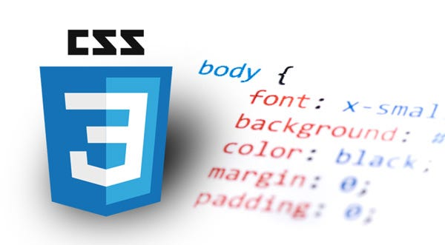

* 1. JavaScript

Valencia (2020) nos menciona que JavaScript es un lenguaje de programación que se utiliza principalmente para crear páginas web dinámicas. Una página web dinámica es aquella que incorpora efectos como texto que aparece y desaparece, animaciones, acciones que se activan al pulsar botones y ventanas con mensajes de aviso al usuario.

Este en conjunto con CSS nos ayudan a tener diseños más intuitivos, ya que como nos lo describe Valencia nos incorpora efectos, un ejemplo podría ser en un cuadro de texto al cual se le puede asignar una estructura de llenado, y al momento de ponerlo mal esta cambiará de color sin necesidad de tener que mandar el formulario, de esta forma el usuario notará que lo que está digitando esta incorrecto, lo cual le hará más fácil de comprender lo que está sucediendo.

JavaScript no solo funciona como un lenguaje FrontEnd, ya que en la actualidad podemos hacer uso de este mismo para hacer validaciones, consultas a la base de datos, altas en la base de datos, todo esto con apoyo de un intérprete de código (Intérprete según IONOS (2020) “es un programa informático que procesa el código fuente de un proyecto de software durante su tiempo de ejecución”).

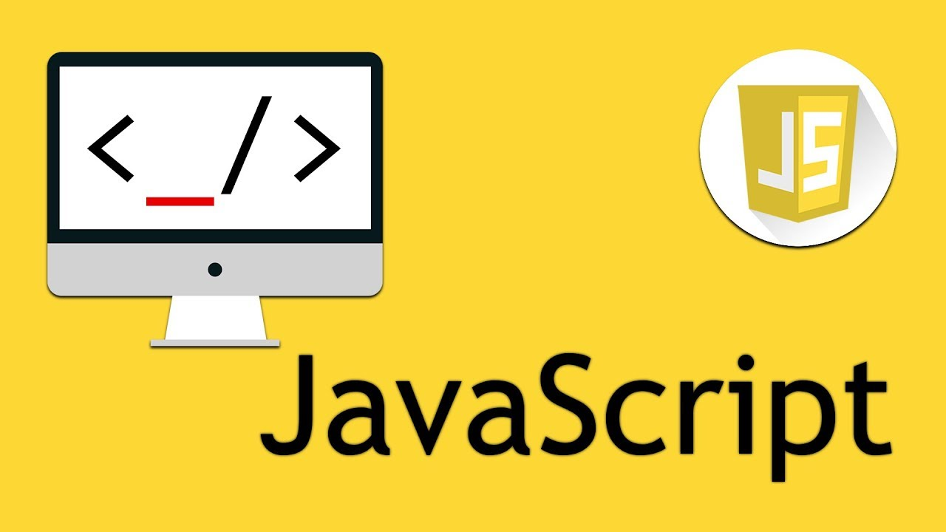

* 1. Bootstrap

Aritmetics (s.f.) nos describe Bootstrap como un framework CSS de código abierto que favorece el desarrollo web de un modo más sencillo y rápido. Incluye plantillas de diseño basadas en HTML y CSS con la que es posible modificar tipografías, formularios, botones, tablas, navegaciones, menús desplegables, etc. También existe la posibilidad de utilizar extensiones de Javascript adicionales.

Estos diseños que nos ofrece Bootstrap son de suma importancia, a pesar de que anteriormente era una herramienta que no se utilizaba demasiado, en la actualidad se usa en la mayoría de desarrollos web, ya que le da ventajas tanto a los mismos desarrolladores como a los usuarios, a los primeros porque se queda en un estándar de colores, de nombres de diseños, ayuda a que la pagina sea adaptable a cualquier tipo de pantalla y a los segundos les ayuda a que puedan visualizar una misma página web desde cualquier dispositivo sin que el diseño se pierda, además que algunas plantillas incluyen JavaScript hace que su diseño sea aún mejor.

Para el desarrollo de la aplicación de tickets e inventarios se utilizará esta herramienta, ya que ésta permitirá agilizar desarrollo de la misma y hará que sea visualmente más agradable para los usuarios, otra razón para utilizar esta herramienta es que podemos modificar todos los diseños, imágenes sin perder su estética.



Referencias bibliográficas

1. Cano, F. (s.f).*Capitulo 1: Introducción a los Sistemas de Gestión de Bases de Datos (SGBD)*. <http://di002.edv.uniovi.es/~fcano/bdatos/materiales/transpa/bd_tema1.pdf>
2. Oracle. (s.f) *¿Qué es una base de datos?*. <https://www.oracle.com/mx/database/what-is-database/>
3. Ferry, A. (s.f). *Introducción al frontend y backend*.<https://openaccess.uoc.edu/bitstream/10609/141486/1/Tecnologias%20y%20herramientas%20para%20el%20desarrollo%20web_Modulo1_Introduccion%20al%20frontend%20y%20backend.pdf>
4. Cases, E.(11 de Junio de 2014). *Apache HTTP Server: ¿Qué es, cómo funciona y para qué sirve?*. Obtenido de <http://www.ibrugor.com/blog/apache-h>
5. Mozilla (2023). *HTML: Lenguaje de etiquetas de hipertexto.* <https://developer.mozilla.org/es/docs/Web/HTML>
6. Eguíluz, J. (s.f). *Introducción a CSS.* <https://www.jesusda.com/docs/ebooks/introduccion_css.pdf>
7. Valencia, L. (10 de Febrero de 2020). *Introducción a JavaScript.* <https://www.cs.us.es/cursos/bd-2019/temas/BD-Tema-11.pdf>
8. Aritmetics (2022). *Qué es Bootstrap.* <https://www.arimetrics.com/glosario-digital/bootstrap>
9. Google (s.f). *¿Qué es una base de datos relacional?*. <https://cloud.google.com/learn/what-is-a-relational-database?hl=es-419>
10. IONOS (2020). *Compilador e intérprete: definición y diferencias.* https://www.ionos.mx/digitalguide/paginas-web/desarrollo-web/compilador-e-interprete/#:~:text=tiempo%20de%20ejecuci%C3%B3n-,%C2%BFQu%C3%A9%20es%20un%20int%C3%A9rprete%3F,ese%20proyecto%20y%20el%20procesador.